PENERAPAN MODEL PEMBELAJARAN CONTEXTUAL TEACHING LEARNING (CTL) PADA MATERI GAYA BAGI SISWA KELAS 4 SEKOLAH DASAR

Julhidayat Muhsam¹, Muhammad R Letasado²
¹Pendidikan Guru Sekolah Dasar, Universitas Muhammadiyah Kupang, julhidayat.1.muhsam@gmail.com
²Pendidikan Guru Sekolah Dasar, Universitas Muhammadiyah Kupang, adymaper12@gmail.com

INFO ARTIKEL |  | ABSTRAK
Riwayat Artikel:  Diterima:  Disetujui: |  | Abstrak: Tujuan yang ingin dicapai dalam penelitian ini untuk meningkatkan hasil belajar siswa dengan mengimplementasikan model CTL. Rancangan penelitian menggunakan rancangan PTK. Populasi berjumlah 74 dan sampel yang diperoleh sebanyak 26 orang, dengan cara pengambilan sampel random sampling. Data dikumpul menggunakan cara tes, observasi, dan wawancara. Analisa data menggunakan teknik data kuantitatif. Temuan pada putaran 1 mencapai 38,46% dengan rata-rata angka 61,92, dan perolehan aktivitas guru hanya memperoleh 63,23% dan aktivitas siswa 59,61. Persentasi ketuntasan belajar pada putaran 2 yaitu 92% dan ketidaktuntasan belajar 8%, dengan hasil pengamatan guru 98,52% serta aktivitas siswa 98,07%. Maka disimpulkan dengan pemberian model CTL sebagai upaya peningkatan hasil belajar siswa pada materi gaya sudah berhasil.  Abstract: The objectives to be achieved in this study are to improve student learning outcomes by implementing the CTL model. The study design uses the PTK design. The population numbered 74 and the sample obtained as many as 26 people, by random sampling. Data were collected using tests, observations, and interviews. Data analysis uses quantitative data techniques. The findings in round 1 reached 38.46% with an average score of 61.92, and the acquisition of teacher activity only gained 63.23% and student activity 59.61. The percentage of mastery learning in round 2 is 92% and learning completeness is 8%, with teacher observations 98.52% and student activities 98.07%. So it was concluded by giving the CTL model as an effort to improve student learning outcomes in the material style has been successful.
Kata Kunci:
CTL, hasil belajar IPA.

https://doi.org/10.31764/elementary.v3i2.xxx This is an open access article under the CC–BY-SA license

—————————— ——————————

- LATAR BELAKANG
Ilmu pengetahuan alam merupakan mata pelajaran yang berkedudukan penting dan harus diterapkan terhadap siswa pada jenjang sekolah dasar agar memberikan persediaan kepada siswa untuk mempunyai kemampuan berpikir kritis, menciptakan dan sistematis, serta memiliki kemampuan berkerja dalam tim (Anggreni, Dantes, Candiasa, & Kom, 2014). IPA tidak hanya sekumpulan pengetahuan saja tetapi berupa fakta, konsep, atau prinsip dalam merumuskan sebuah cara penemuan. IPA diharapkan sebagai sarana bagi siswa untuk mengetahui diri sendiri dan lingkungan sekitar, serta sebagai harapan untuk mengembangkan lebih lanjut dalam kehidupan sehari-hari (Trianto, 2014).
Hasil studi pembelajaran, diketahui bahwa model yang diterapkan adalah model konvensional berupa ceramah. Untuk mengatasi problema tersebut dan pembelajaran terlihat berbeda peneliti menerapkan model pembelajaran yaitu model CTL. CTL merupakan sebuah rancangan pembelajaran yang mendukung guru dalam menyatukan materi (content) dengan keadaan yang riil (context) dan memotivasi siswa untuk menghubungkan pengetahuan yang dimilikinya dengan kehidupannya sebagai masyarakat (Suastra, 2009). Sehingga, model CTL merupakan sebuah rancangan pembelajaran yang menghubungkan keadaan tertentu (Zulaiha, 2016).
Harapan dari penerapan model CTL ini dapat memberikan dampak positif dalam kegiatan pembelajaran. Menurut (Dantes, 2017) menyatakan bahwa kelebihan dari model CTL itu sendiri yaitu membantu siswa secara menyeluruh untuk memahami arti dari materi pembelajaran dengan melibatkan hubungan kehidupan sehari-hari, sehingga membuat siswa mempunyai ilmu pengetahuan atau skill yang sesuai dengan keadaan berdasarkan pemahaman diri sendiri.
Hasil belajar merupakan suatu kemampuan yang dimiliki siswa dari aspek pengetahuan (knowledge), kemahiran, attitude dan value dan diwujudkan saat siswa dapat menerima pengalaman dalam pembelajaran (Sumantri, 2015). Hasil belajar dasarnya merupakan perubahan perilaku yang meliputi aspek pengetahuan, sikap, dan keterampilan (Saputra, Wiyasa, Kes, & Ardana, 2013).
Guru akan menggunakan hasil belajar sebagai ukuran untuk mencapai tujuan pendidikan. Hal ini dapat dilihat tercapainnya suatu pembelajaran ketika adanya perubahan perilaku siswa yang menjadi lebih baik.

- METODE PENELITIAN
Sampel dalam penelitian sebanyak 26 siswa. Penelitian ini menngunakan rancangan PTK dengan dua tindakan. Alur pelaksanaan tindakan dalam PTK ini digambarkan oleh Kemmis & Taggart.
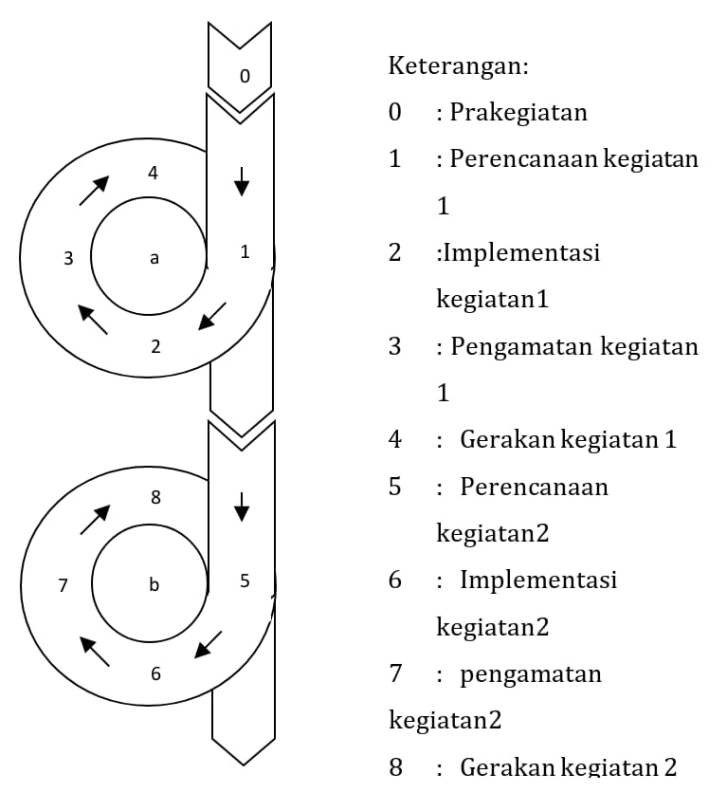

Gambar 1. Alur PTK Model Kemmis & McTaggart

Penelitian ini terdiri dari tahap pratindakan dan tahap pelaksanaan putaran.
Pembelajaran Putaran 1
- Penjadwalan: Kegiatan yang dilakukan yaitu menjadwal sketsa pembelajaran dengan mencantumkan model pembelajaran CTL dan membagi dalam kelompok (5 sampai 6) secara heterogen agar siswa saling bekerja dalam tim pada saat proses pembelajaran.
- Implementasi: Pelaksanaan pembelajaran dengan model CTL, mencakup pendahuluan, inti pembelajaran, dan penutup.
- Observasi: Hasil observasi dibahas bersama tim observer. Pada akhir tindakan 1 termuat gambaran bagaimana efek dari penerapan model pembelajaran CTL.
- Analisis: Hasil analisis memberikan gambaran dari pengaruh kegiatan yang dilaksanakan. Keditakberhasilan siswa, maka dilakukan penyelidikan kembali melalui putaran 2.
Data dikumpul dengan menggunakan tes, observasi, dan wawancara.
Cara Analisa Data:
- Data Kualitatif dilakukan setelah pengumpulan data.
- Data Kuantitatif digunakan untuk menganalisis data yang diperoleh dari tes hasil belajar siswa dan analisis persentase ketuntasan belajar menggunakan rumus sebagai berikut:
- Tingkat pemahaman individu
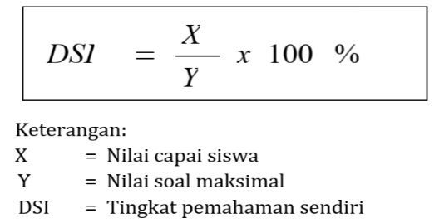
Siswa yang sudah tuntas pada suatu pembelajaran, apabila dilihat dari persentase daya serap individu kurang lebih harus 65%.
- Keberhasilan belajar klasikal
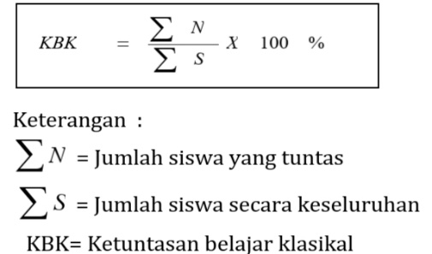
Nilai dalam suatu kelas sudah tuntas secara klasikal, apabila rata-rata nilai 80%.
- Kemampuan pemahaman klasikal
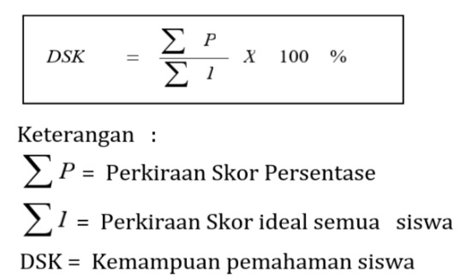
Nilai pembelajaran dalam sebuah kelas yang tuntas, jika persentase setidaknya 65%.

Indikator Ketercapaian.
- Indikator Kinerja Kuantitatif
Suatu keberhasilan dengan model CTL ketika keberhasilan individu memperoleh 70% serta ketuntasan bersama harus memperoleh 75% (Kriteria Ketuntasan Minimal SD Negeri Inpres Oeba 2).
- Indikator Kinerja Kualitatif: Penelitian ini dinyatakan berhasil apabila peserta didik meraih penilaian yang lebih tinggi, berdasarkan struktur pembelajaran CTL.

- HASIL DAN PEMBAHASAN
Hasil Penelitian
Deskripsi Data Tindakan 1
Kegiatan yang dilakukan pada tindakan 1 yaitu:

Perencanaan: Materi yang digunakan adalah gaya. Materi tersebut diambil dari kurikulum 2013.

Pelaksanaan: Kegiatan yang dilaksanakan pada tindakan 1 yakni; (a) siswa mengkomunikasikan pengetahuan awal yang dimilikinya, (2) kemudian guru memotivasi peserta didik untuk membuat sebuah konsep dari apa yang dipelajari (konstruktivisme), (3) setelah itu guru mengarahkan peserta didik agar bisa mengeluarkan idea atau gagasan tentang materi (pertanyaan), (4) guru membagikan siswa dalam kelompok belajar (komunitas belajar), (5) Melalui kegiatan eksperimen siswa mengumpulkan informasi yang berhubungan dengan materi dan bisa menyelesaikan masalah melalui kegiatan eksperimen tersebut.

Evaluasi: Proses evaluasi bertujuan untuk melihat keberhasilan pembelajaran yang telah diterapkan dalam putaran 1. Proses evaluasi dilaksanakan untuk menemukan beberapa fakta dari kegiatan peneliti selama 1 putaran. Dari kegiatan siswa, ditemukan beberapa fakta yaitu: a) Belum adanya tingkat keberanian dalam diri peserta didik untuk mengungkapkan idenya. b) Saat melakukan diskusi siswa tidak aktif, karena disebakan pada saat pembagian tim peneliti tidak memperhatikan kadar kesanggupan siswa. Pada akhir pembelajaran melakukan evaluasi hasil. Dilihat dari perolehan hasil siswa pada kegiatan 1 belum muncul hasil memuaskan. Berikut di lihat pada Tabel 1 dibawah ini.

Tabel 1. Perolehan penilaian pada Tindakan Pertama
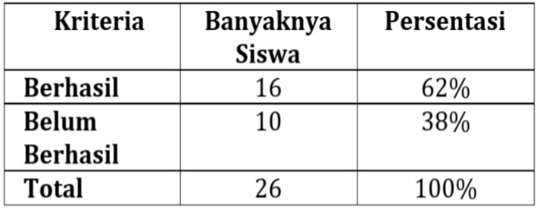

Pada tindakan pertama, maka dapat dilihat presentasi daya serap klasikal yaitu 62%, hal ini berarti belum memperoleh daya serap yang klasikal yang sesuai. Selain itu ketuntasan belajar peserta didik hanya memperoleh skor 38%, belum sesuai dengan kriteria yang diharapkan 80%.

Hasil Pengamatan Kegiatan 1:

Hasil pengamatan terhadap aktivitas guru.
Tabel 2. Aktivitas Guru pada Tindakan 1
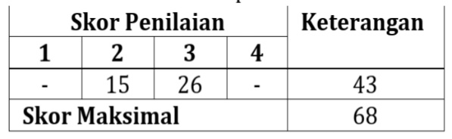

Skor Perolehan = $\frac{Jumlah Skor}{Skor Maks } 100\%$

= $\frac{43}{68} 100\%$

= 63,23%
Aktivitas guru dalam pembelajaran pada putaran 1 menandakan dari 17 ukuran direncanakan memperoleh jumlah 43 mulai rata maksimal 68 persentase 63,23%.

Aktivitas Siswa.
Tabel 3. Aktivitas Peserta Didik Tindakan 1
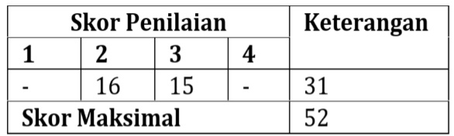

Skor Perolehan = $\frac{Jumlah Skor}{Skor Maks } 100\%$

= $\frac{31}{52} 100\%$= 59,61%

Berdasarkan hasil tabel di atas dari 13 indikator hanya memperoleh 31 skor dari jumlah angka maksimal yaitu 52 dengan tingkat angka 59,61%.

Penyelidikan & bayangan: Hasil analisis dan refleksi pada tindakan 1: (1) Dalam kegiatan penelitian seorang peneliti sudah melaksanakan tugasnya dari menyampaikan tujuan pembelajaran serta juga membimbing untuk mengerjakan mandiri dan dalam tim. (2) Setelah itu dalam proses pembelajaran belum menemukan siswa yang aktif bekerja dalam tim. (3) kegiatan belajar mengajar selama 23 menit, (4) Hasil penilaian secara keseluruhan siswa dikatakan belum memahami materi gaya dengan baik. Dilihat hasil penyelidikan dan refleksi disimpulkan hasil ketuntasan siswa baru mencapai 38,46% dengan skor rata-rata 61,9 dan begitupun hasil observasii aktivitas guru hanya mencapai 63,23% dan aktivitas peserta didik 59,61.

Melihat dari hasil tersebut ada beberapa faktor yaitu Pertama guru belum mampu memberikan motivasi terhadap siswa, sehingga peserta didik tidak terlalu memperhatikan penjelasan guru. Kedua siswa masih jarang mengeluarkan pendapatnya ketika berada didalam kelas dan Ketiga guru belum menghubungkan materi pembelajaran dengan dunia nyata siswa. Hasil tes tindakan 1 menunjukkan bahwa belum mencapai indikator keberhasilan, hal ini perlu mengulang kembali materi yang sudah diajarkan pada kegiatan siklus 2 dengan beberapa perubahan dalam langkah penelitian sebagai berikut: a) Peneliti harus lebih memberikan motivasi kepada peserta didik agar tidak ragu dalam mengeluarkan pendapat, b) Guru harus memberikan contoh-contoh yang berkaitan dengan dunia nyata siswa, c) Dalam kegiatan pembelajaran guru harus menyusuaikan dengan langkah-langkah pembelajaran CTL seperti yang telah dirancang sebelumnya, d) Pada saat menentukan kelompok guru harus lebih memperhatikan tingkat kemampuan peserta didik agar diskusi kelompok berjalan dengan baik, e) Guru harus bisa mengatur waktu secara efisien.

Mengambarkan Data Kegiatan 2
Pada kegiatan 2 terkait dengan tujuan, implementasi, penemuan dan hasil penelitian tindakan 2. Hasil tersebut diperoleh melalui guru dan siswa dalam kegiatan pembelajaran IPA pada materi gaya. Pada saat pembelajaran IPA materi gaya menggunakan model CTL untuk mengarahkan peserta didik pada pemahaman konsep maka hasil belajar siswa meningkat. Kegiatan yang dilakukan pada tindakan 2 yaitu tujuan, pelaksanaan, pengamatan dan pengulangan.
Selanjutnya tahap evaluasi proses dilaksanakan bertujuan untuk melihat keberhasilan tindakan pembelajaran dan untuk menemukan faktor dari kegiatan siswa dan guru selama berlangsungnya proses tindakan 2. Tindakan siklus 2 sudah mencapai hasil yang diinginkan. Berikut disajikan pada tabel 4 berikut ini.

Tabel 4. Hasil Analisis Tindakan 2
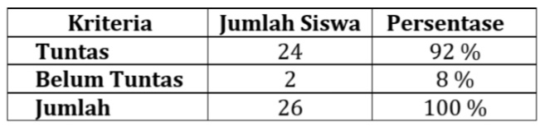
Peneliti telah melakukan tindakan 2, maka dapat memperoleh hasil yaitu skor nilai siswa mencapai KKM berjumlah 24 orang, dengan presentasi mencapai 92%. Belum meraih standar kriteria ketuntasan minimal sebanyak 2 siswa, dengan persentasi mencapai 8 %.

Hasil Observasi Tindakan 2

Observasi Aktivitas Guru dan Siswa
Tabel 5. Pengamatan aktivitas guru
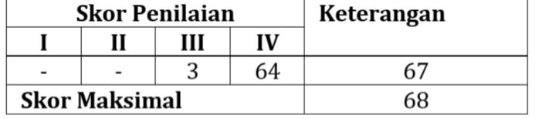

Skor Perolehan = $\frac{Jumlah Skor}{Skor Maks } 100\%$

= $\frac{67}{68} 100\%$

= 98,52 %
Hasil pengamatan pada guru selama tindakan 2, dari 17 ukuran yang ditetapkan jumlah angka yang dicapai hanya 67 dengan skor maksimal 68 dengan tingkat 98,52%.
Tabel 6. Hasil Observasi aktivitas siswa
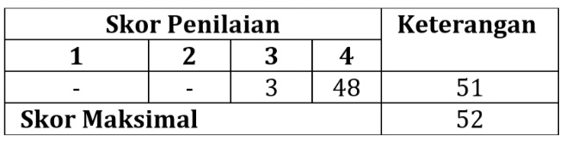

Skor Perolehan = $\frac{Jumlah Skor}{Skor Maks } 100\%$

= $\frac{51}{52} 100\%$

= 98,07 %
Tabel diatas menunjukkan bahwa dari 13 indikator hanya memperoleh skor 51 dari skor sebanyak 52 dengan angka yang ditetapkan 98,07%.

Analisis dan Pengulangan Tindakan 2
Analisis tindakan tahap 2 lebih memfokuskan peningkatan pemahaman siswa pada materi gaya. Semua data yang diperoleh akan disusun secara benar berdasarkan hasil pengamatan.
Hasil analisis dan pengulangan dari kegiatan-kegiatan yang telah dilaksanakan pada tindakan 2 yaitu a) Dalam proses pembelajaran guru menyesuaikan dengan langkah CTL, dimana dimulai dari mengemukakan tujuan dan mengarahkan siswa bekerja sama dalam kelompok maupun individu, b) Kemudian siswa mengerjakan LKS bersama kelompok secara aktif,
c) Guru melakukan penilaian pada seluruh kegiatan siswa, d) Kegiatan pembelajaran berjalan secara efektif apa yang telah direncanakan.
Maka disimpulkan bahwa hasil tes siklus 2 sudah mencapai indikator keberhasilan dengan skor ketuntasan belajar 92% dan ketidaktuntasan belajar 8%. Hal ini berarti pembelajaran sudah berhasil.

Pembahasan
Pembahasan difokuskan pada kegiatan guru dan siswa dalam proses IPA materi gaya. Tindakan 1 pada tahap Pertama belum mencapai hasil yang diharapkan. Penyebabnya karena guru belum efektif dalam menerapkan model pembelajaran sesuai dengan prosedur pertama.
Tingkat 2 menghubungkan kemampuan awal peserta didik dengan persoalan, sesuai dengan aktivitas yang dikerjakan oleh siswa (1) siswa mengkomunikasikan kemampuan awal berdasarkan materi (2) siswa mengetahui hubungan yang bermakna antara pengetahuan awal yang dimilki dengan pengetahuan yang baru siswa dapatkan (konstruktivisme), (3) siswa menyampaikan ide, ataupun gagasan berdasarkan materi (questioning). Tahap Ketiga mengarahkan serta membimbing siswa untuk mencari solusi dari permasalahan secara individu maupun kelompok berdasarkan kegiatan yang dilakukan (1) mengatur siswa membentuk kelompok belajar (learning community), (2) siswa melakukan eksperimen, dari proses tersebut peserta didik mampu meluaskan kemampun berpikirnya untuk memahami materi (inquiry), (3) mengumpulkan informasi melalui kegiatan pengamatan yang berhubungan dengan materi serta mendapatkan jawaban dari permasalahan yang ada.
Pada tahap Keempat melakukan tindakan mengevaluasi penyelesaian isu, (1) melakukan ulangan setelah proses penyelesaian masalah (pengulangan), (2) setelah melaksanakan kegiatan guru memberikan penilaian pada proses pencarian (penilaian autentik). Tahapan ini langkah yang dilakukan yaitu menyiapkan dan menyusun laporan atau hasil karya sesuai dengan kegiatan penyelesaian masalah (modeling).
Pada proses putaran 1 guru melaksanakan pembelajaran belum optimal. Dari lima langkah pembelajaran pada materi gaya menggunakan pendekatan kontekstual belum diterapkan secara terstruktur sehingga menyebabkan peningkatan pemahaman siswa tidak mencapai kriteria keberhasilan yang diharapkan.
Kemudian putaran 2 sudah mencapai hasil yang diharapkan, hal ini dilihat dari penilaian lembar kerja siswa yang sudah mencapai tingkat keberhasilan ditetapkan. Maka disimpulkan acuan CTL mampu meningkatkan hasil belajar siswa pada materi gaya.

DAFTAR RUJUKAN

[1] Anggreni, N. M. D., Dantes, N., Candiasa, I. M., & Kom, M. I. (2014). Pengaruh Model Pembelajaran Master dan Asesmen Autentik Terhadap Hasil Belajar IPA Siswa Kelas VIII SMP Negeri 1 Payangan. Jurnal Penelitian Dan Evaluasi Pendidikan Indonesia, 4(1).

[2] Dantes, N. (2017). Desain Eksperimen dan Analisis Data. Depok: Rajawali Pers.

[3] Saputra, I. W. A., Wiyasa, I. K. N., Kes, M., & Ardana, I. K. (2013). Model pembelajaran learning cycle berpengaruh terhadap hasil belajar IPA siswa kelas V gugus I Kecamatan Dawan. MIMBAR PGSD Undiksha, 2(1).

[4] Suastra, I. W. (2009). Pembelajaran sains terkini. Singaraja: Universitas Pendidikan Ganesha.

[5] Sumantri, M. S. (2015). Strategi Pembelajaran Teori dan Praktik di Tingkat Pendidikan Dasar. Jakarta: Rajawali Pers.

[6] Trianto, I. B. (2014). Mendesain model pembelajaran inovatif, progresif, dan kontekstual. Jakarta: Prenadamedia Group.

[7] Zulaiha, S. (2016). Pendekatan Contextual Teaching And Learning (CTL) Dan Implementasinya Dalam Rencana Pembelajaran PAI MI. Belajea: Jurnal Pendidikan Islam, 1(1).

